ADVANCED NETWORK SECURITY AND PROTOCOLS
Simulasi Denial of Service (DOF) Attack dengan Hping3 dan Mitigasi Firewall

Disusun Oleh:
NAMA : SUKMA WARDIA NINGSIH
NIM : (105841112723)
KELAS : 5-JK B

PROGRAM STUDI TEKNIK INFORMATIKA
UNIVERSITAS MUHAMMADIYAH MAKASSAR
2025

- Download dan Setup awal
- Instalasi DVWA di target VM
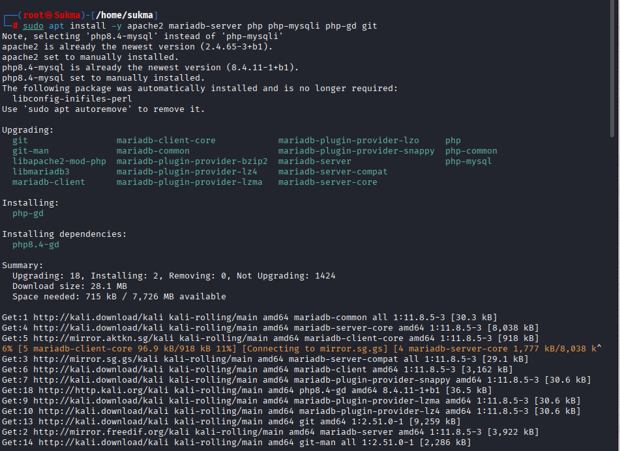
sudo apt update
sudo apt install -y apache2 mariadb-server php php-mysqli php-gd git
Perintah ini memperbarui repositori dan memasang Apache, MariaDB, PHP, dan git.
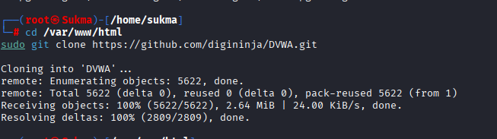
cd /var/www/html memindahkan direktori kerja ke root dokumen default Apache, yaitu tempat file web disajikan.
sudo git clone https://github.com/digininja/DVWA.git
mendownload source code DVWA langsung dari GitHub ke dalam folder /var/www/html/DVWA
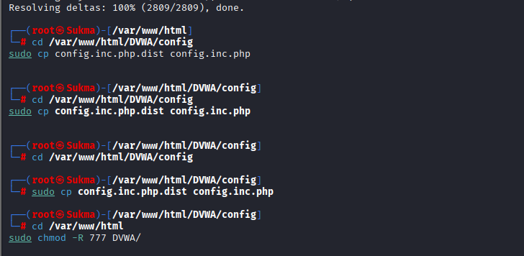
- cd /var/www/html/DVWA masuk ke direktori DVWA.
- sudo chmod -R 777. memberikan permission penuh (read, write, execute) ke semua user pada seluruh isi folder DVWA; ini memang tidak aman untuk production tetapi umum dipakai pada lab DVWA agar tidak ada masalah permission saat menulis file atau upload.
- cd config masuk ke direktori konfigurasi DVWA.
- sudo cp config.inc.php.dist config.inc.php menyalin file template konfigurasi menjadi file konfigurasi aktif yang akan diedit.​

- Setup database
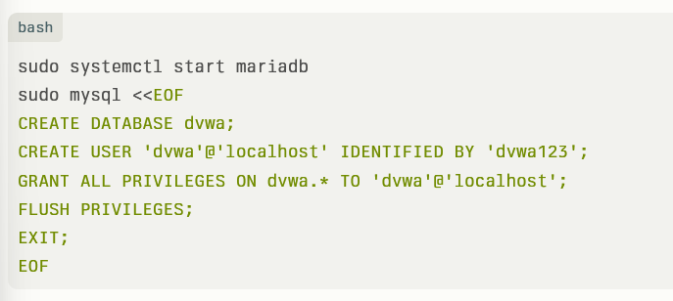
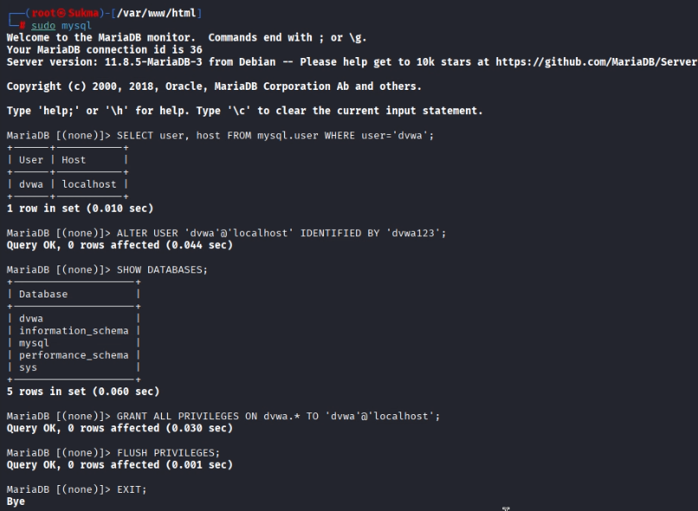
- sudo systemctl start mariadb menyalakan layanan database MariaDB sehingga dapat menerima koneksi.​
- sudo mysql <<EOF ... EOF menjalankan beberapa perintah SQL sekaligus di dalam client MariaDB dengan hak root:
- CREATE DATABASE dvwa; membuat database baru bernama dvwa yang akan dipakai DVWA.​
- CREATE USER 'dvwa'@'localhost' IDENTIFIED BY 'dvwa123'; membuat user database bernama dvwa dengan password dvwa123 yang hanya boleh login dari local machine.​
- GRANT ALL PRIVILEGES ON dvwa.* TO 'dvwa'@'localhost'; memberikan semua hak akses (select, insert, update, dll.) pada database dvwa kepada user tersebut.​
- FLUSH PRIVILEGES; memaksa MariaDB memuat ulang tabel hak akses sehingga perubahan segera berlaku.​

- Edit konfigurasi DVWA
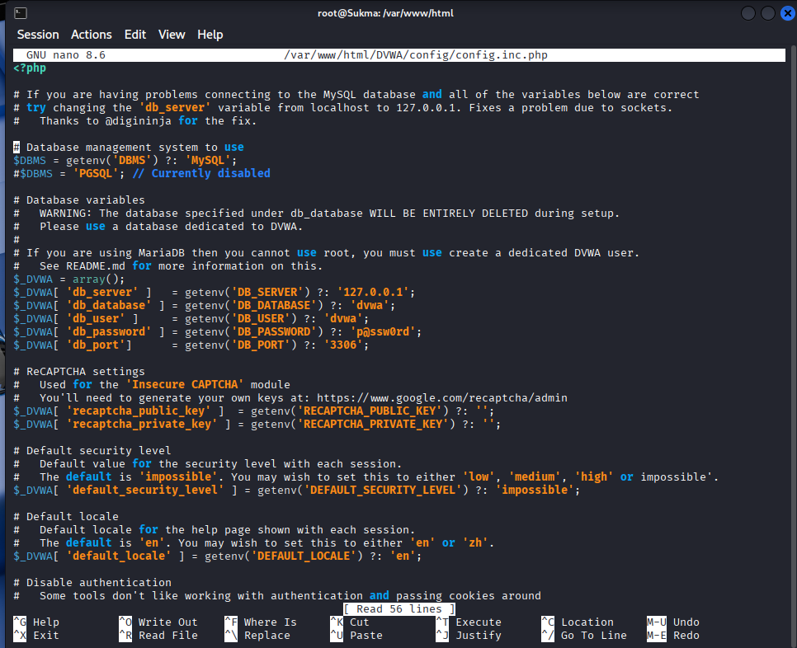
sudo nano /var/www/html/DVWA/config/config.inc.php
Perintah ini membuka file konfigurasi DVWA di text editor nano agar parameter koneksi database dapat disesuaikan.
$_DVWA['db_server'] = '127.0.0.1';
$_DVWA['db_database'] = 'dvwa';
$_DVWA['db_user'] = 'dvwa';
$_DVWA['db_password'] = 'dvwa123';
Ini yang kita pakai untuk menggunakan database local dvwa dengan user dan password yang baru di buat.

- Restart apache
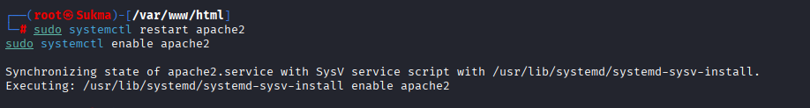
- sudo systemctl restart apache2 me-restart layanan Apache sehingga meng-load konfigurasi baru dan mulai menyajikan DVWA.​
- sudo systemctl enable apache2 membuat Apache otomatis start setiap kali sistem boot, sehingga server web selalu aktif tanpa perlu start manual.​
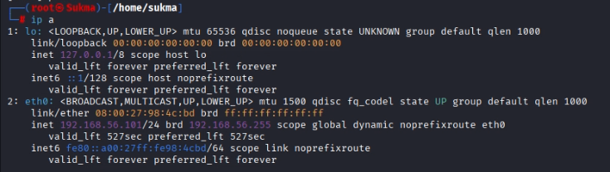
ip a digunakan untuk melihat alamat IP yang didapat pada setiap interface; di sini digunakan untuk memastikan attacker dan target berada di jaringan yang sama.​
- Setup DVWA via Web (Browser)
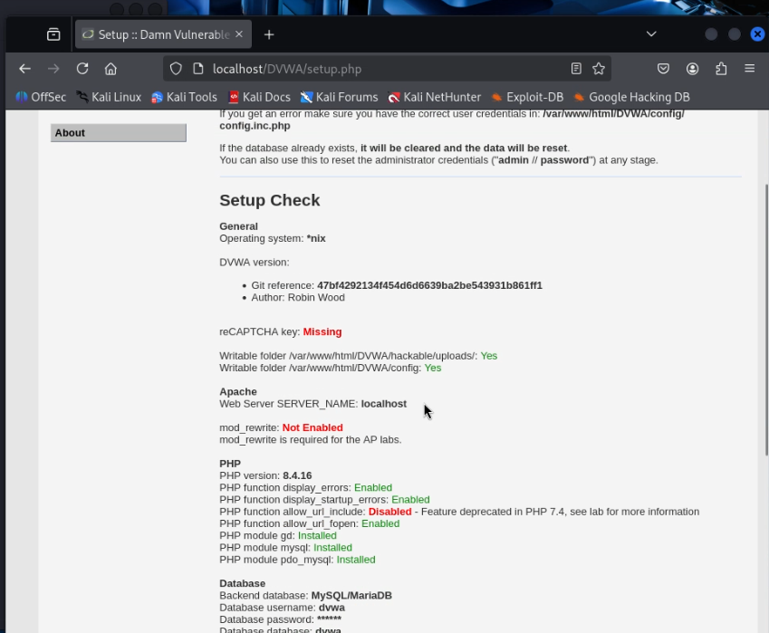
http://localhost/DVWA/setup.php DVWA Setup Check merupakan halaman awal yang digunakan untuk memastikan bahwa seluruh komponen yang dibutuhkan oleh aplikasi Damn Vulnerable Web Application (DVWA) telah terpasang.
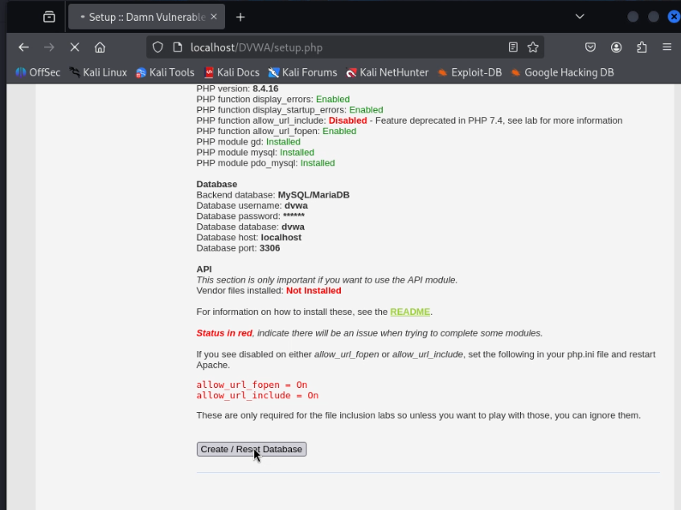
Masih di subbab yang sama, setelah langkah reset database sebelum login pertama.
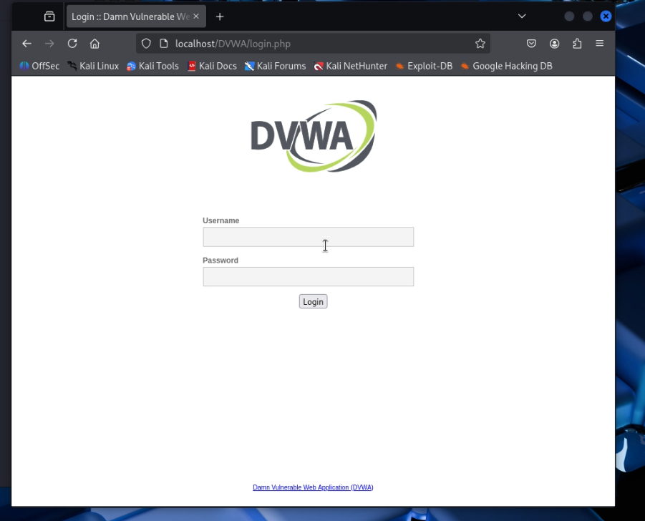
Login sesuaikan dengan edit konfigurasi yang di ganti tadi, jika berhasil login berarti DvWA sudah bisa di akses.
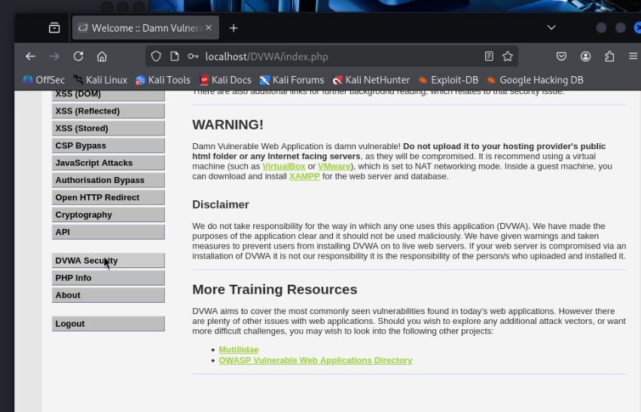
Ini tampilan setelah berhasil masuk, setelah itu atur DvWA security
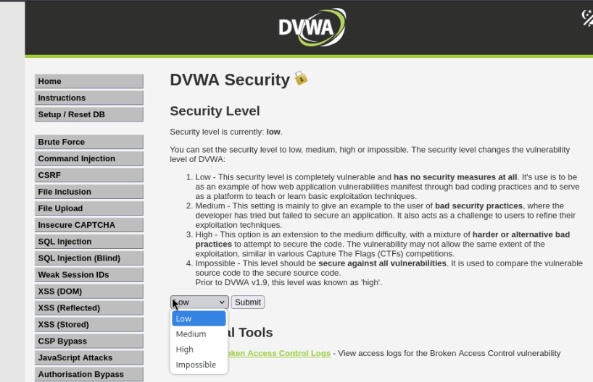
Lalu atur keamanan di level Low DVWA sebelum kamu mulai serangan DoS.
- Port Scanning dengan Nmap
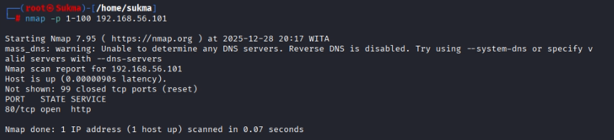
- nmap -p 1-100 192.168.56.101 adalah tool untuk scanning port dan deteksi service.​​
- Opsi -p 1-100 membatasi scanning pada port TCP 1 sampai 100.​
- 80/tcp open http menunujukkan port 80 terbuka.

- Eksekusi serangan DoS dengan HPING3
- Monitoring baseline di target.
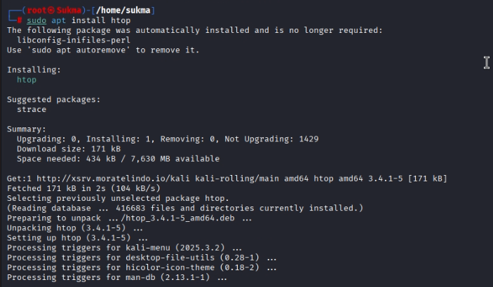
Melakukan pendownload tan terlebih dahulu jika dalam kali linux nya blm terdownload.
- Melakukan Htop
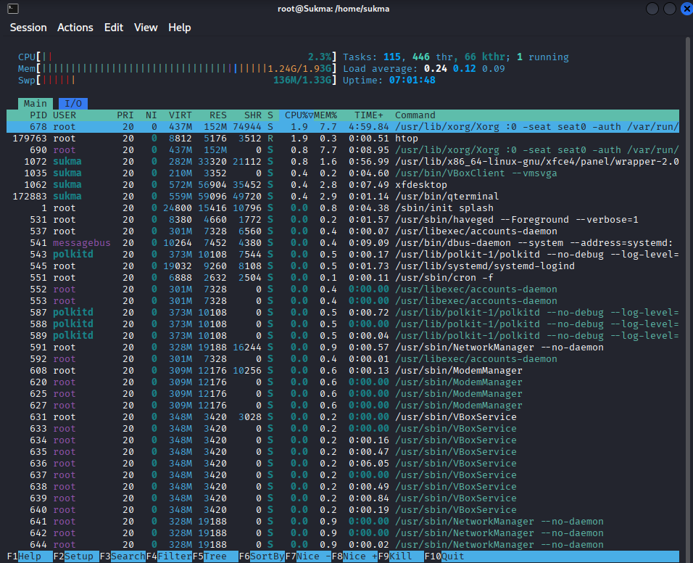
Saat melakuka Htop CPU Cuma sekitar 2-3%, load average 0.24/0.12/0.09, hamper tidak ada proses yang berat
- Saat melakukan serangan
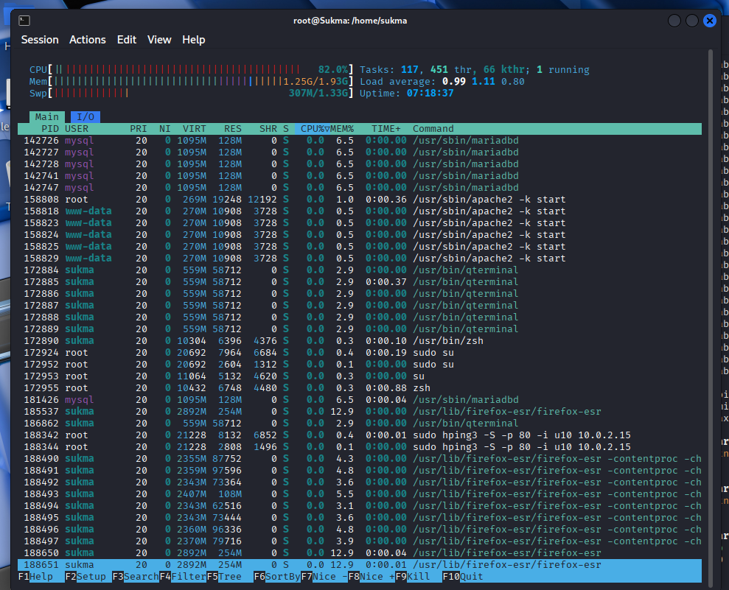
Ini peningkatan CPU 82.0% saat serangan sedang berjalan
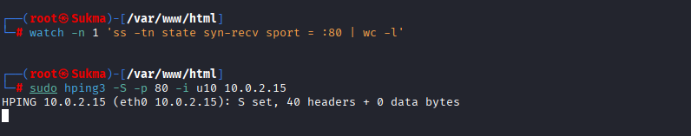
- Perintah ini menjalankan ss -tn state syn-recv sport = :80 | wc -l setiap satu detik, di mana ss -tn menampilkan koneksi TCP dalam bentuk numerik, state syn-recv memfilter hanya koneksi yang berada pada status SYN-RECV (half-open), sport = :80 membatasi pada port sumber 80, dan wc -l menghitung jumlah baris sehingga diperoleh total koneksi half-open pada port 80; nilai yang kecil pada tahap ini menunjukkan kondisi normal sebelum serangan. ​
- sudo hping3 -1 -i u10 192.168.56.101 mengirim ICMP echo request berkecepatan sangat tinggi ke 192.168.56.101 untuk melakukan ping flood / ICMP DoS, biasanya dipakai di lab untuk menguji bagaimana server atau firewall merespons serangan ICMP flood.
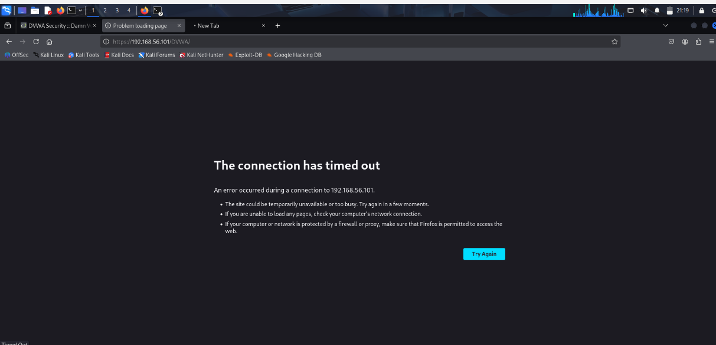
Pada saat serangan berjalan web di kali itu tidak bisa di buka karena hping3 (SYN flood) mengirim sangat banyak paket SYN ke port 80 sehingga server sibuk membuka koneksi palsu dan tabel koneksinya penuh, Akibatnya permintaan normal dari browser tidak mendapat respon tepat waktu.
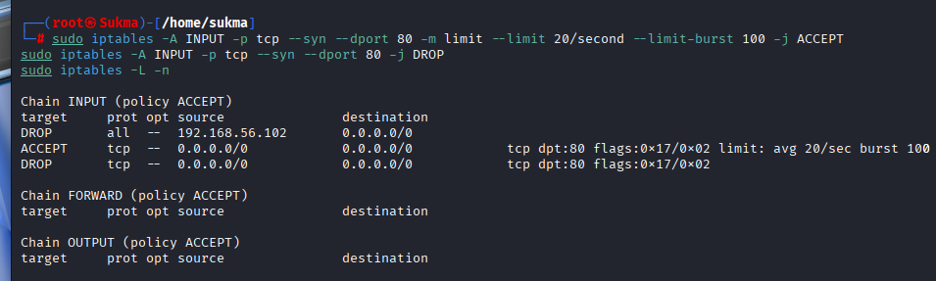
Pada tahap ini diterapkan aturan firewall iptables yang membatasi paket SYN ke port 80 maksimal 20 paket per detik dan menjatuhkan sisanya, sehingga traffic flood dari hping3 tidak lagi membebani web server secara berlebihan. Setelah itu, htop dijalankan kembali untuk mengamati penurunan penggunaan CPU dan stabilitas sistem setelah mitigasi.

